令和 年 月 日
別 紙
提出締切2020年2月7日（金）※議決権行使期限 ※ 同封の封筒で返送下さいますようお願い致します。
DAAS第14期総会 出欠回答書
(兼 委任状 兼 議決権行使書)
御芳名 印
御所属 （会員が法人の場合のみ）
2020年2月20日（木）開催「建築・空間デジタルアーカイブスコンソーシアム第１4期（2019-2020年）総会」の出欠について以下回答します。(（1）.〜(3).のいずれかを○で囲んでください)
(1).出席する
 | 指定代表者が出席する | ※該当に○をご記入ください。  ご指定の代理人名等をご記入ください。
 | 次の者が出席する ※御芳名・御所属をご記入ください | ※該当に○をご記入ください。  ご指定の代理人名等をご記入ください。
(2).欠席し、議事にかかる議決権を以下の通り書面にて行使する
議案1 第１3期事業報告・収支決算 | 賛・否 | ※議案ごとに「賛・否」いずれかを○で囲んでください。記載がない場合は賛成として取り扱います
議案2 第１4期事業計画・収支予算 | 賛・否 | ※議案ごとに「賛・否」いずれかを○で囲んでください。記載がない場合は賛成として取り扱います
議案3 規約・規程変更 | 賛・否 | ※議案ごとに「賛・否」いずれかを○で囲んでください。記載がない場合は賛成として取り扱います
(総会参考書類及び議案に修正が生じた場合DAAS-Webサイトに掲載いたします。https://www.daas.jp)
(3)．欠席し、議事にかかる一切の権限を、以下「代理人」に委任する
 | 議 長 | ※該当に○をつけ議長又はご指定の代理人名等をご記入下さい。代理人名の記載がない場合「議長に委任」として取り扱います。議長は、総会当日出席者から選出されます
代理出席者御芳名・御所属 記入欄

(※規約により代理人は当法人の会員に限ります。)
（議長以外を代理人とする場合は、事前にご本人の出席確認と、了解をご確認ください。）
建築・空間デジタルアーカイブス コンソーシアム
理事長 仙田 満 殿
ご提案，ご意見等ございましたらお書きください

別 添
株式会社 日本設計 プレゼンテーションルーム
（東京都新宿区西新宿6-5-1 新宿アイランドタワー29階）
【新宿アイランドタワーへのアクセス】
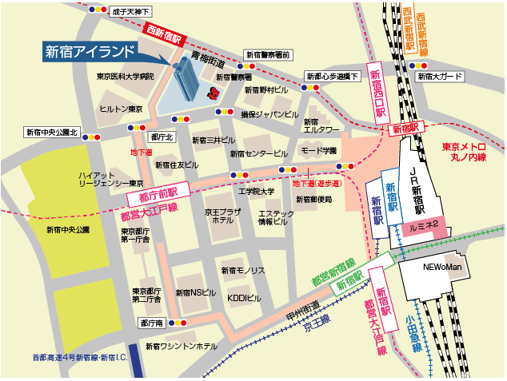

○東京メトロ丸の内線 『西新宿駅』より30秒
○都営大江戸線 『都庁前駅』より住友ビル方面へ徒歩約8分。
『新宿西口駅』より青梅街道沿い徒歩約10分。
○JR新宿駅 西口改札口より新宿副都心方面へ徒歩約10分｡
動く歩道で出口まで 右手の三井ビルの隣が新宿アイランドです｡

